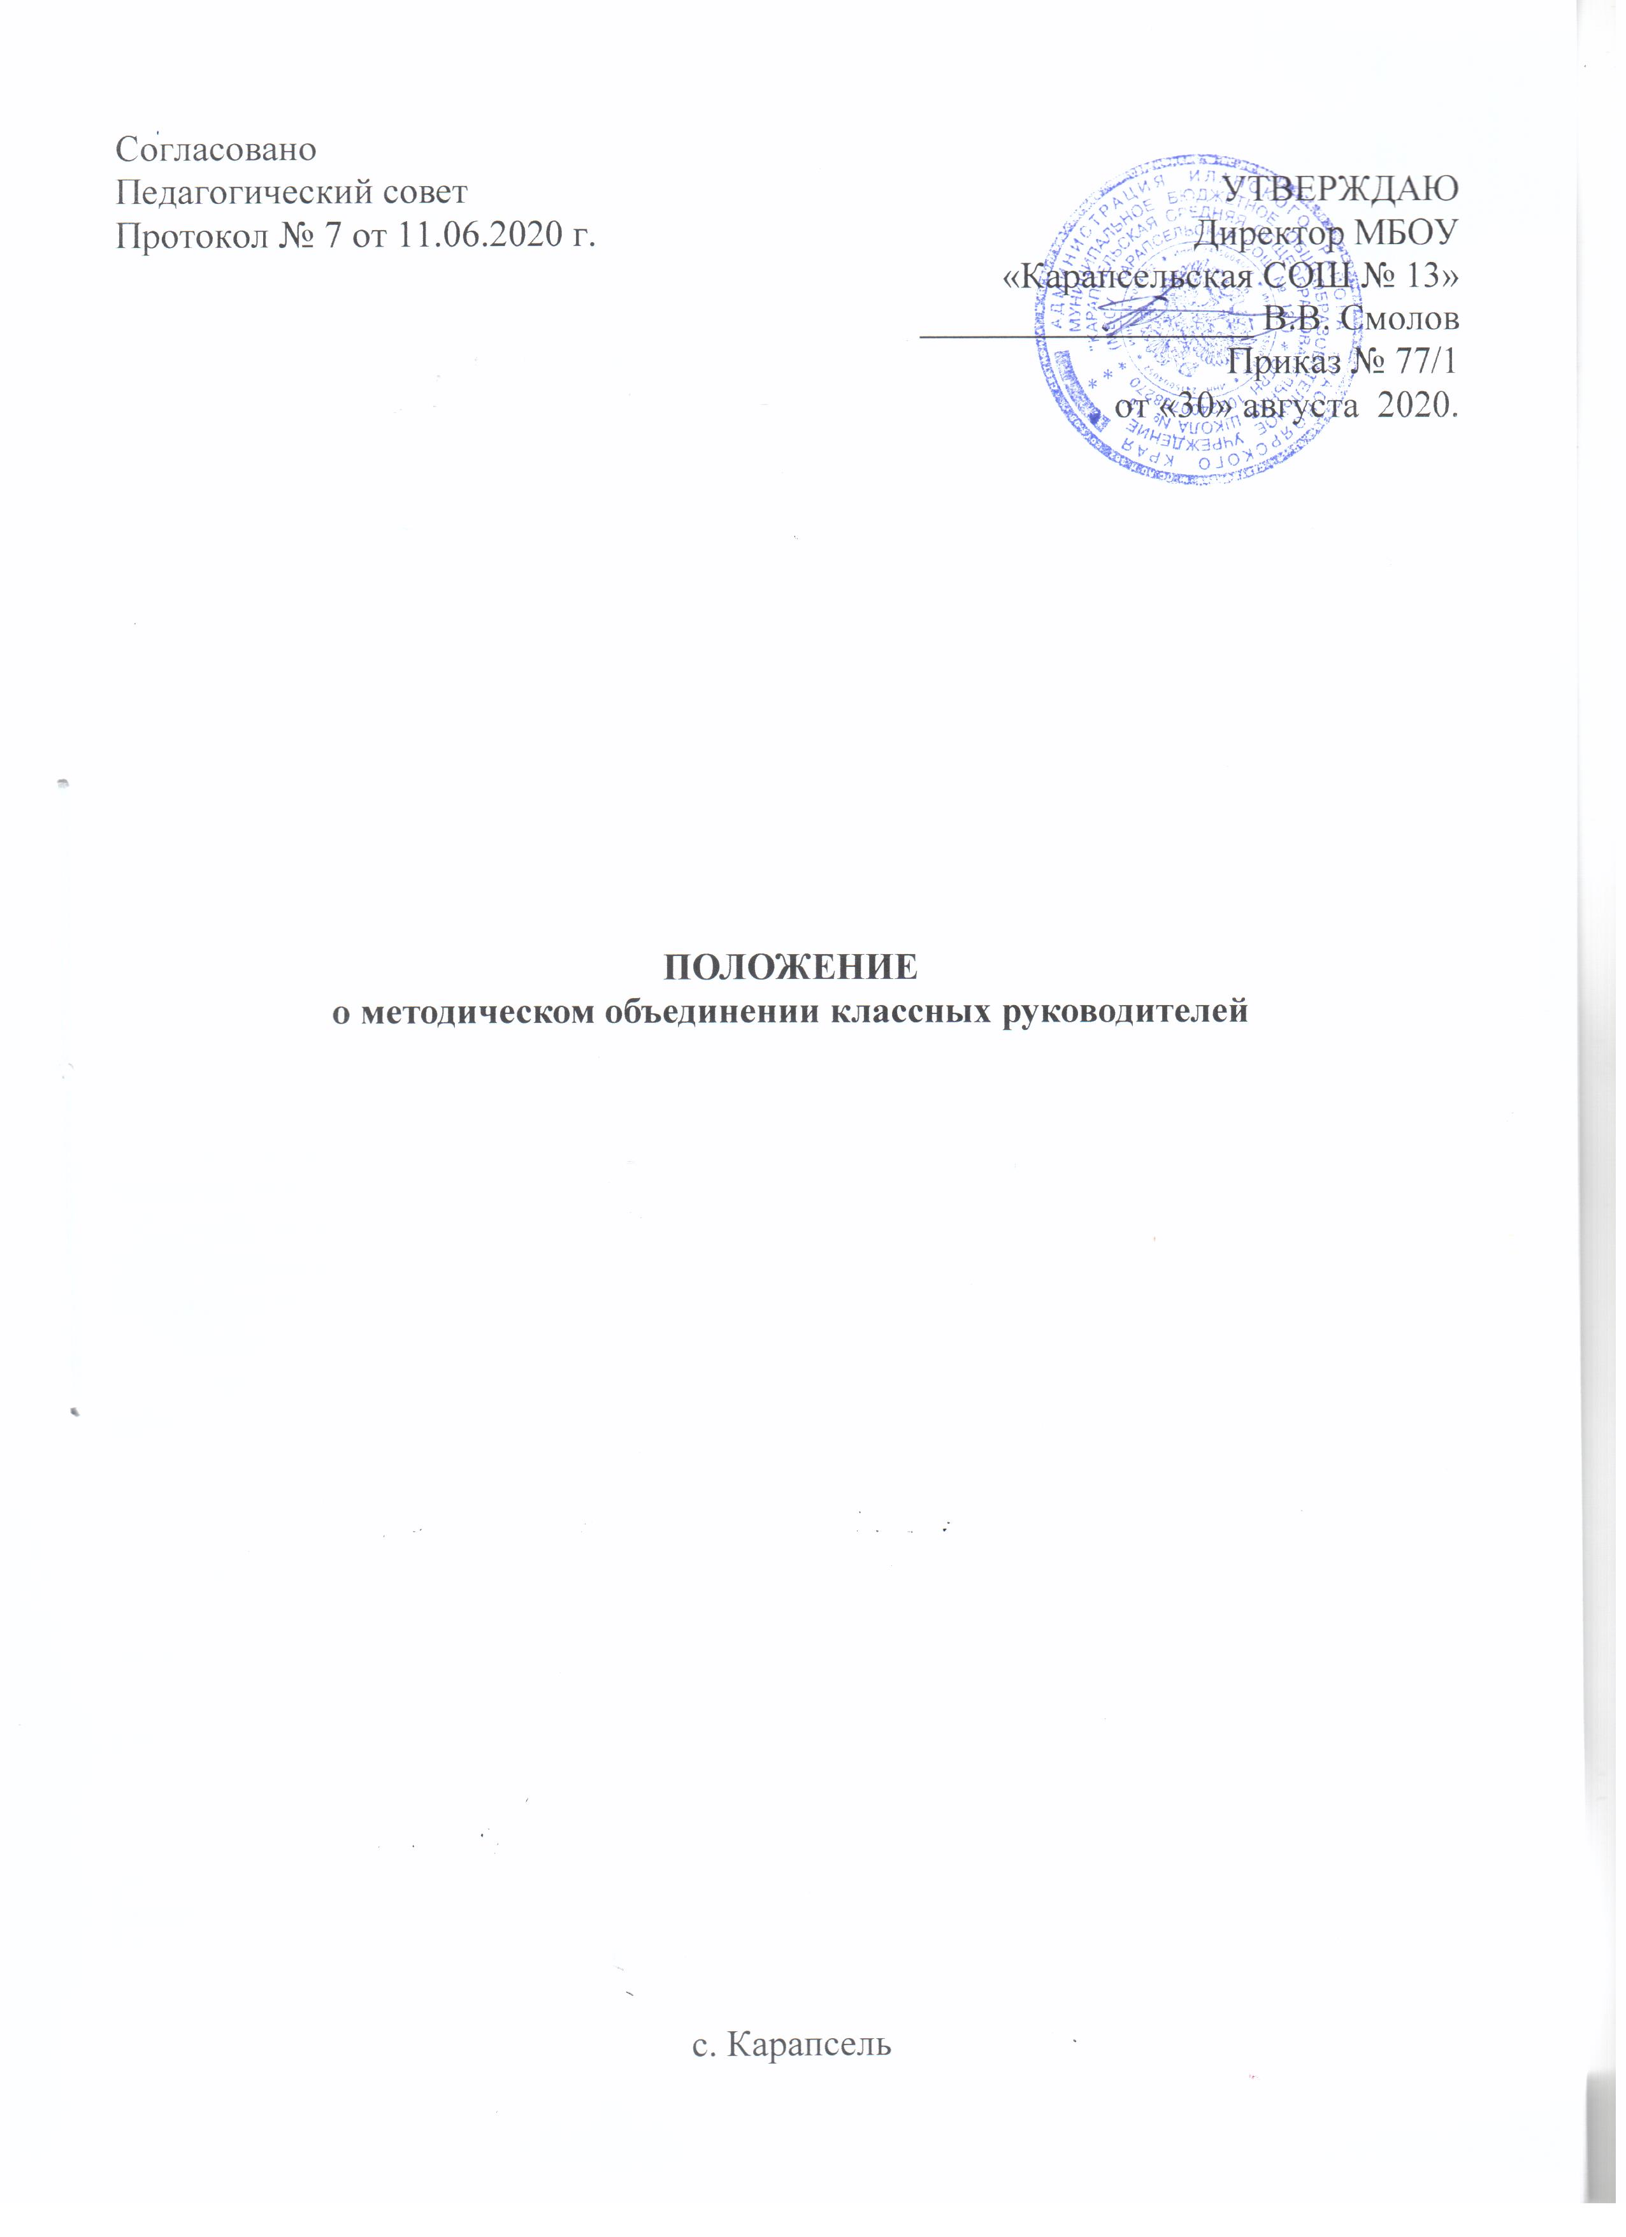

- Общие положения

1.1. Методическое объединение классных руководителей – структурное подразделение внутришкольной системы управления воспитательным процессом, координирующее методическую и организационную работу классных руководителей классов
1.2. Методическое объединение строит свою работу в соответствии с Конституцией РФ, Законом Российской Федерации "Об образовании", Типовым положением об общеобразовательном учреждении, Семейным кодексом РФ, указами Президента Российской Федерации, решениями Правительства РФ и органов управления образованием всех уровней по вопросам образования и воспитания обучающихся, определяемыми уставом ОУ, воспитательной программой ОУ.
1.3 Методическое объединение классных руководителей подотчетно главному коллективному органу педагогического самоуправления – педагогическому совету школы.
1.4 Положение разрабатывается на МО классных руководителей, принимается на Педагогическом Совете, утверждается директором школы

- Проблема, цели и задачи деятельности МО классных руководителей

2.1 Проблема: формирование профессиональных компетенций классных руководителей в работе с учащимися, родителями, классным коллективом в соответствии с ФГОС.
2.2. Методическое объединение классных руководителей создается с целью методического обеспечения воспитательного процесса, исследования его эффективности, повышения профессионального мастерства.
2.3. Задачи деятельности методического объединения классных руководителей:
- повышение теоретического, научно-методического уровня подготовки классных руководителей по вопросам психологии и педагогики воспитательной работы;
- организация программно-методического сопровождения организации воспитательной работы в классе, школе, способствующей совершенствованию и повышению эффективности воспитательной работы в школе;
- обеспечение выполнения единых, принципиальных подходов к воспитанию учащихся;
- информирование о нормативно-правовой базе, регулирующей работу классных руководителей;
- обобщение, систематизация и распространение передового педагогического опыта;
- формирование мотивационной сферы педагогов в целях совершенствования профессиональной компетенции;
- вооружение классных руководителей современными воспитательными технологиями и знанием современных форм и методов работы;
- координация планирования, организации и педагогического анализа воспитательных мероприятий в классных коллективах;
- оценивание работы членов объединения, ходатайство перед администрацией школы о поощрении лучших классных руководителей.

3. Функции методического объединения классных руководителей

3.1. Аналитико-прогностическая функция, выражающаяся в осуществлении анализа качества оказания воспитательных услуг, разработке методик (техник) и инструментария выявления результативности и прогнозирования, а также их дальнейшего содержания по направлениям воспитательной работы:
  - состояние воспитания в процессе обучения;
  - создание дополнительного пространства для самореализации личности во внеурочное время;
  - научно-методическое обеспечение воспитательного процесса;
  - формирование воспитательной системы образовательного учреждения;
  - организация социально-профилактической работы;
  - вынесение на рассмотрение администрацией школы инициатив по выбору приоритетных направлений развития воспитательной системы школы;
  - мониторинг уровня воспитанности.
3.2. Организационно-координирующая функция, выражающаяся в планировании и организации работы МО классных руководителей:
- разработка и утверждение планов воспитательной работы, циклограмм деятельности педагогов, программ индивидуального развития;
- разработка методического сопровождения воспитательного процесса;
- координация воспитательной деятельности классных руководителей и организация их взаимодействия.
3.3. Информационная функция, выражающаяся в информировании педагогических работников образовательного учреждения по вопросам:
- нормативного сопровождения деятельности классного руководителя;
- методического сопровождения деятельности классного руководителя;
- информация о передовом педагогическом опыте в области воспитания;
- проведения и участия во внеурочных школьных и внешкольных мероприятиях.
3.4 Методическая функция, выражающаяся в создании организационно-педагогических условий для совершенствования профессиональной компетентности членов МО:
- создание условий для непрерывного образования педагогов;
- оказание адресной методической помощи (групповые и индивидуальные консультации, наставничество);
- организация методических выставок по проблемам воспитания;
- разработку методических рекомендаций по приоритетным направлениям работы;
- подготовка творческих отчётов, мастер-классов, педагогических чтений, семинаров.

- Права МО

Участники МО имеют право:
  - выдвигать предложения об улучшении воспитательного процесса в школе;
  - вносить предложения в работу МО, программы развития школы;
  - обращаться за консультациями по проблеме воспитания к директору школы или заместителям директора;
  - готовить предложения при проведении аттестации учителей;
  - ходатайствовать перед администрацией школы о поощрении членов методического объединения за достижения в работе;
  - вносить предложения о публикации методических материалов классных руководителей;
  - рекомендовать своим членам различные формы повышения педагогического мастерства за пределами школы;
  - своевременно получать от администрации школы своевременного обеспечения членов методического объединения всей необходимой нормативной, научно-методической литературой и документацией.

- Ответственность
5.1 Участники МО несут ответственность за:
  - объективность анализа деятельности классных руководителей;
  - своевременную реализацию главных направлений;
  - качественную разработку и проведение каждого мероприятия по плану работы МО;
  - за корректность обсуждаемых вопросов;
5.2 Руководитель методического объединения классных руководителей несёт ответственность за:
- организацию работы методического объединения классных руководителей;
- планирование, подготовку, проведение и анализ деятельности МО классных руководителей;
- ведение документации и отчётности деятельности МО классных руководителей;
- своевременное предоставление необходимой документации администрации школы, в вышестоящие инстанции о работе МО и проведённых мероприятиях;
- взаимодействие классных руководителей – членов МО – между собой и другими подразделениями школы;
- заседания методического объединения, открытые мероприятия, семинары, конференции и другие формы повышения квалификации педагогов;
- изучение, обобщение и использование в практике передового педагогического опыта классных руководителей;
- консультирование по вопросам воспитательной работы классных руководителей;
- координирует планирование, организацию и педагогический анализ воспитательных мероприятий в классных коллективах;
- содействует становлению и развитию системы воспитательной работы в классных коллективах;
- участвует в научно-исследовательской, методической работе школы по вопросам воспитания совместно с заместителем директора по ВР, организует исследовательские (творческие) группы педагогов и курирует их деятельность;
  - повышение методического уровня воспитательной работы;
  - совершенствование психолого-педагогической подготовки классных руководителей;
  - выполнение классными руководителями их функциональных обязанностей;
  - формирование банка данных воспитательных мероприятий.

6. Организация работы МО классных руководителей

6.1 План работы МО утверждается сроком на один учебный год на заседании объединения (в случае необходимости в него могут быть внесены коррективы).
6.2 План методического объединения классных руководителей является частью годового плана работы школы.
6.3 Периодичность заседаний методического объединения – один раз в четверть.
6.4 Заседания методического объединения протоколируются.
6.5 В конце учебного года анализ деятельности МО представляется администрации школы.

- Документация МО классных руководителей

  - Приказ об открытии МО и назначении на должность руководителя методического объединения.
  - Положение о методическом объединении классных руководителей.
  - Аналитические материалы по итогам работы за год, о результатах проведённых мероприятий, тематического, административного контроля.
  - Кадровый состав методического объединения классных руководителей.
  - Перспективный план работы методического объединения классных руководителей на год.
  - Планирование заседаний методического объединения классных руководителей.
  - Протоколы заседаний методического объединения классных руководителей.
  - Инструктивно-методические документы, касающиеся воспитательной работы в классных коллективах и деятельности классных руководителей.

